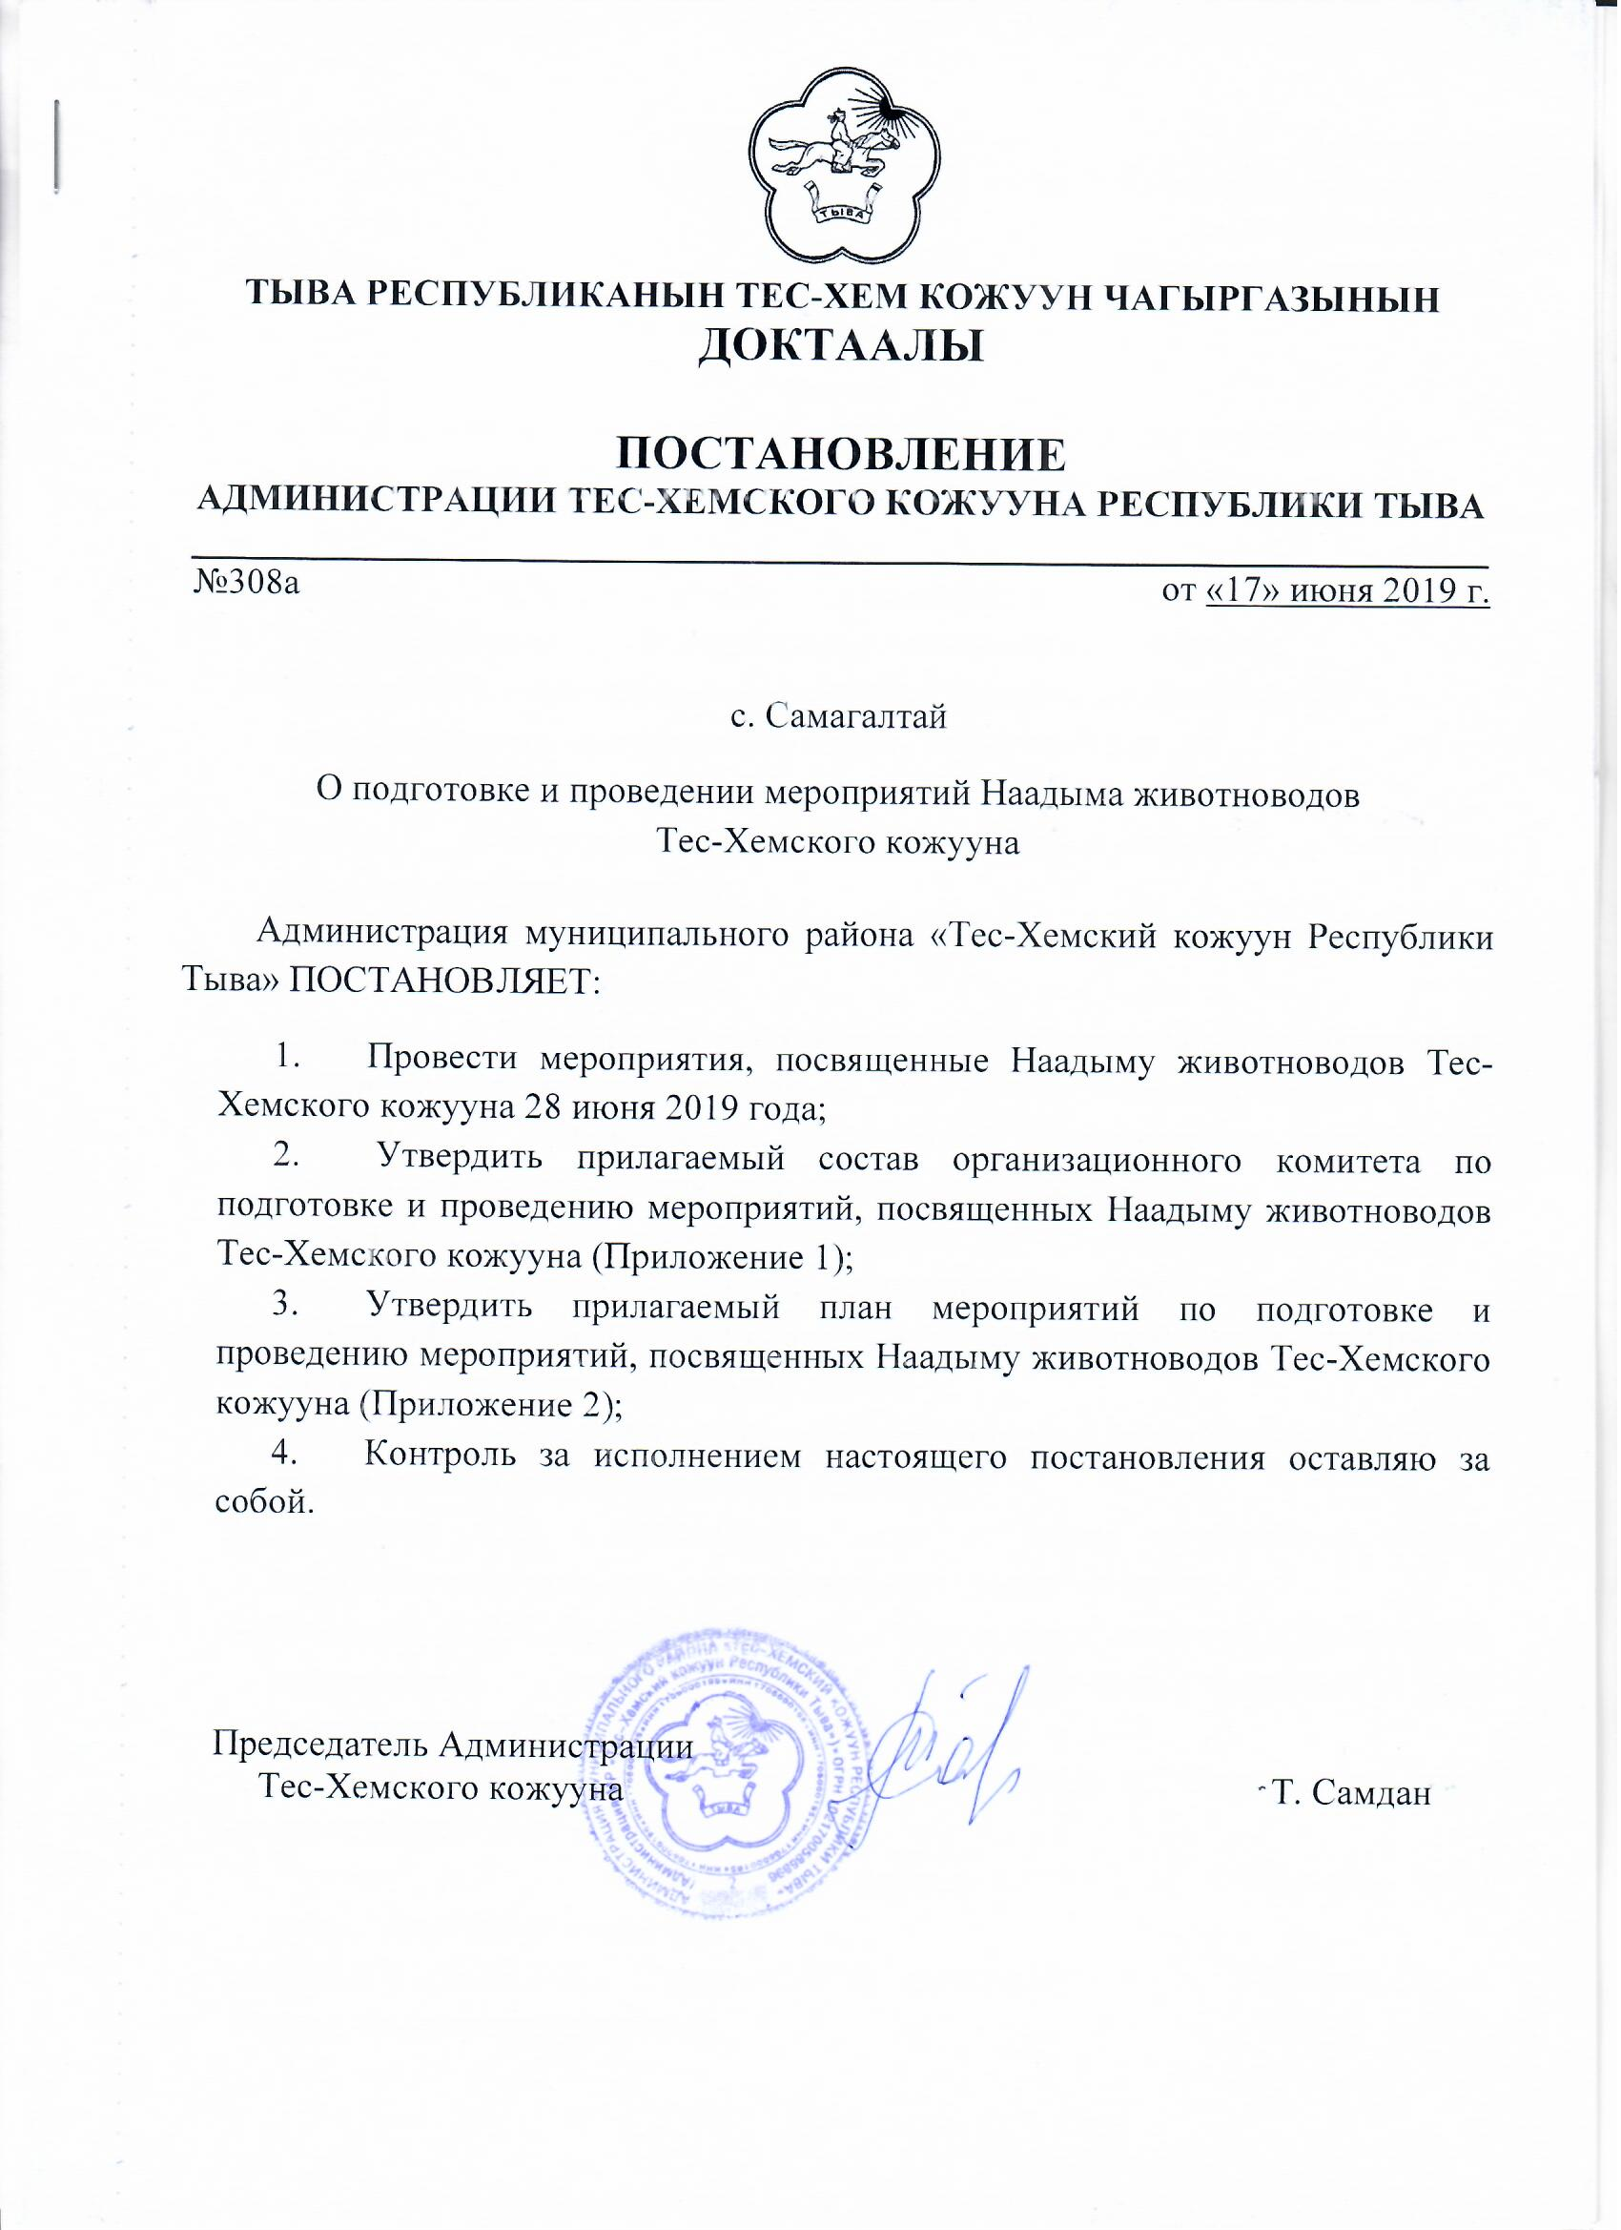

Приложение 1
к постановлению Администрации
Тес-Хемского кожууна
№308а от «17» июня 2019 г.

Состав
организационного комитета по подготовке и проведению мероприятий кожуунного Наадыма-2019 Тес-Хемского кожууна

- Тогаачы Ч.Э.-заместитель председателя администрации по жизнеобеспечению, руководитель организационного комитета;
- Аракчаа А.Н. – заместитель председателя администрации кожууна по профилактике правонарушений, заместитель руководителя организационного комитета;
- Намчак Р.Б.-управляющий делами администрации, секретарь организационного комитета;
- Донгак Ч.Х. – Глава Тес-Хемского кожууна, член организационного комитета (по согласованию);
- Сарыг-оол О.В. – заместитель председателя администрации по экономике, финансам и проектному управлению, член организационного комитета;
- Каржал Ч.У. – заместитель председателя администрации кожууна по социальной политике, член организационного комитета;
- Баазан М.С.-Д. – заместитель председателя администрации кожууна – руководитель аппарата, член организационного комитета;
- Арапчын С.М. – начальник Управления сельского хозяйства администрации кожууна, член организационного комитета;
- Ламбын А.В. – начальник Управления культуры и туризма администрации кожууна, член организационного комитета;
- Хомушку Ч.О. - специалист отдела по делам молодежи и спорта администрации кожууна, член организационного комитета;
- Чамзырай Б.О.-Глава- председатель Хурала представителей с.Самагалтай, председатель Совета женщин Тес-Хемского кожууна, член организационного комитета (по согласованию);
- Самдарак М.С. – председатель администрации с. Чыргаланды, член организационного комитета;
- Эртине Д.Д. – председатель администрации с. О-Шынаа, член организационного комитета;
- Кадыг-Кара Б.Т-Х. – председатель администрации с. У-Шынаа, член организационного комитета;
- Сакпай А.М. – председатель администрации с. Кызыл-Чыраа, член организационного комитета;
- Самбыл А.А. – председатель администрации с. Берт-Даг, член организационного комитета;
- Марчин А.О. – председатель администрации с. Шуурмак, член организационного комитета;
- Балдыржаа О.Х. – директор ГУП «Чодураа», член организационного комитета (по согласованию);
- Санчат Ч.Б. – директор МУП «Деспен», член организационного комитета (по согласованию);;
- Намчак В.Б. – руководитель СПК «Белдир», член организационного комитета (по согласованию);
- Ланаа К-Д.Х. – председатель Федерации конного спорта Тес-Хемского кожууна, член организационного комитета (по согласованию);
- Куулар А.Ю. – главный врач ГБУЗ «Тес-Хемская ЦКБ», член организационного комитета (по согласованию);
- Чамбал Р.С. – начальник ПП № 10 МО МВД РФ «Тандынский», член организационного комитета (по согласованию);
- Хунай-оол Х.В.-начальник ПЧ-15(по согласованию);
- Кончук Л.М.- руководитель управления ветеринарии в Тес-Хемском кожууне , член организационного комитета (по согласованию);
- Семис-оол О.К.-директор ГУ «Тес-Хемский лесхоз», член организационного комитета (по согласованию);
- Иргит М.К.-директор Центра социальной помощи семье и детям, член организационного комитета (по согласованию);

Приложение 2
к постановлению Администрации
Тес-Хемского кожууна
№308а от «17» июня 2019 г.
План
мероприятий, посвященных Наадыму животноводов -2019
Тес-Хемского кожууна
28 июня (пятница)
Время и место проведения | Мероприятия | Ответственные
в 10.00 ч.  (правая сторона  р. Ужарлыг-Хем,  м. Артыы-Шол) | - Соревнования по конным скачкам по возрастным категориям лошадей  - Розничная продажа продовольственной и сельскохозяйственной продукции | -заместитель председателя администрации по жизнеобеспечению (Тогаачы Ч.Э.);  -председатель Федерации конного спорта Тес-Хемского кожууна (Ланаа К-Д.Х. );  -секретарь КДН и ЗП (Онгуда Ч.М.);  -начальник управление экономики (Даваа Ч.В.);
с 10.00 – 19.00 чч.  (площадь Амбын-Ноян) | - Ярмарка товаров сельскохозяйственной продукции, выставка-распродажа товаров народно-художественного промысла, декоративно-прикладного искусства | -начальник управление экономики (Даваа Ч.В.);  -главный агроном управления с/х (Чургуй-оол О.И.);  -председатель Совета женщин кожууна (Чамзырай Б.О.);
с 11.00 – 14.00 чч.  (площадь Амбын-Ноян) | - Праздник чая «Чин шайым-чигир боовам» | +-начальник управления культуры и туризма (Ламбын А.В.)
с 12.00 – 17.00 ч.ч.  (волейбольная площадка  им. Монге Доржу) | - Турнир по волейболу среди мужских и женских команд кожууна | - ДЮСШ (Чимбиян С.К.);  -специалист отдела по делам молодежи и спорта (Хомушку Ч.О.)
с 12.00 -13.00 ч.ч.  юрта в площади Амбын Нояна | Встреча с ветеранами-животноводами по развитию отрасли животноводства сельского хозяйства на период до 2021 года с участием сотрудников Отделения (погранзастава) в мест. «Шара-Суур» | -заместитель председателя по профилактике правонарушений (Аракчаа А.Н.);  -начальник управления сельского хозяйства (Арапчын С.М.)
с 13.00 ч – 14.00 ч.  (КДК им. К. Д. Баазан-оола) | - Торжественное собрание и чествование передовиков сельского хозяйства | -начальник управления сельского хозяйства (Арапчын С.М.);  -управляющий делами (Намчак Р.Б.)
с 14.00 – 15.00 чч.  (стадион им. Арзылан Кудерека) | - Соревнование по стрельбе из национального лука («кара-адар») , в т.ч. среди животноводов | -специалист отдела по делам молодежи и спорта (Хомушку Ч.О.);  -специалист управления сельского хозяйства (Булчун О.А.)
с 14.00 – 15.00 чч. | - Регистрация участников национальной борьбы «Хуреш» | ДЮСШ (Чимбиян С.К.)
с 15.00 – 19.00 чч. | - Соревнования по национальной борьбе «Хуреш» среди сильнейших борцов кожууна | ДЮСШ (Чимбиян С.К.)
с 20.00 ч. | - Праздничный вечер отдыха, посвященный Наадыму-2019 и Дню молодежи, фейерверк. Отъезд участников и гостей. | -начальник управления культуры и туризма (Ламбын А.В.);  -специалист отдела по делам молодежи и спорта (Хомушку Ч.О.);  - оргкомитет.

